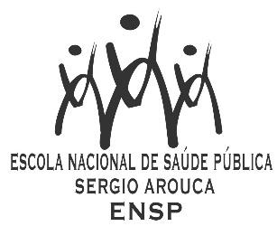

D E C L A R A Ç Ã O

Declaro, para os devidos fins, que Daniela Arruda Soares (UFBA) e Luís Rogério Cosme Silva Santos (UFBA) participaram como membros efetivos, Willian Waissmann (ENSP/FIOCRUZ) como orientador e Regina Maria de Carvalho Erthal como segunda orientadora, Stênio Fernando Pimentel Duarte (FAINOR) e Luciana Araújo dos Reis (FAINOR) como suplentes, da Comissão Examinadora de defesa pública da dissertação de Mestrado Profissional em Saúde Pública intitulada " O DIREITO À SAÚDE E O DIAGNÓSTICO TARDIO DO CÂNCER DE MAMA NA REGIÃO SUDOESTE DA BAHIA", de Rita de Cássia Natividade Ataíde, realizada na Faculdade Independente do Nordeste, em 14 de abril de 2016.
Rio de Janeiro, 14 de abril de 2016.

Maria Cecilia Gomes Barreira
Chefe do Serviço de Gestão Acadêmica da ENSP
Analista de Gestão em Saúde
Matrícula SIAPE 0463017

/rn

